●年学年だより ●立●中学校 第●学年 平成●年●月●日（●）発行 Ｎｏ．●
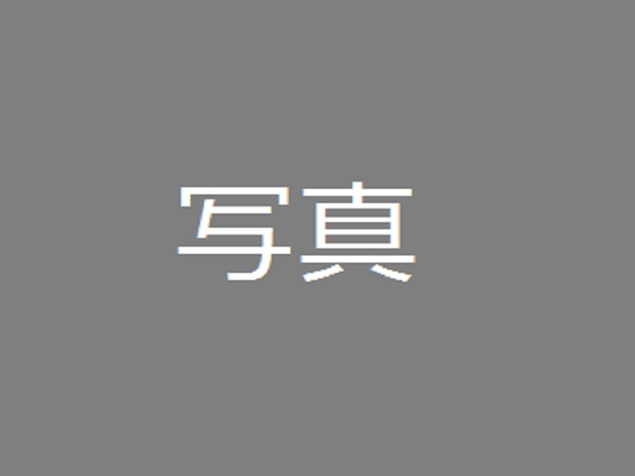
あらかじめここに文章を入れておく。あらかじめここに文章を入れておく。あらかじめここに文章を入れておく。あらかじめここに文章を入れておく。あらかじめここに文章を入れておく。あらかじめここに文章を入れておく。あらかじめここに文章を入れておく。あらかじめここに文章を入れておく。あらかじめここに文章を入れておく。あらかじめここに文章を入れておく。あらかじめここに文章を入れておく。あらかじめここに文章を入れておく。あらかじめここに文章を入れておく。あらかじめここに文章を入れておく。あらかじめここに文章を入れておく。あらかじめここに文章を入れておく。あらかじめここに文章を入れておく。

あらかじめここに文章を入れておく。あらかじめここに文章を入れておく。あらかじめここに文章を入れておく。あらかじめここに文章を入れておく。あらかじめここに文章を入れておく。あらかじめここに文章を入れておく。あらかじめここに文章を入れておく。あらかじめここに文章を入れておく。あらかじめここに文章を入れておく。あらかじめここに文章を入れておく。あらかじめここに文章を入れておく。あらかじめここに文章を入れておく。あらかじめここに文章を入れておく。あらかじめここに文章を入れておく。あらかじめここに文章を入れておく。あらかじめここに文章を入れておく。あらかじめここに文章を入れておく。あらかじめここに文章を入れておく。あらかじめここに文章を入れておく。あらかじめここに文章を入れておく。

あらかじめここに文章を入れておく。あらかじめここに文章を入れておく。あらかじめここに文章を入れておく。あらかじめここに文章を入れておく。あらかじめここに文章を入れておく。あらかじめここに文章を入れておく。あらかじめここに文章を入れておく。あらかじめここに文章を入れておく。あらかじめここに文章を入れておく。あらかじめここに文章を入れておく。あらかじめここに文章を入れておく。あらかじめここに文章を入れておく。あらかじめここに文章を入れておく。あらかじめここに文章を入れておく。あらかじめここに文章を入れておく。あらかじめここに文章を入れておく。あらかじめここに文章を入れておく。あらかじめここに文章を入れておく。あらかじめここに文章を入れておく。あらかじめここに文章を入れておく。あらかじめここに文章を入れておく。あらかじめここに文章を入れておく。

